Informacja prasowa

Systemy gorącokanałowe Oerlikon HRSflow

Innowacyjny mechaniczny regulator skoku siłownika do systemów GK dysz zamykanych z napędem hydraulicznym pozwala uniknąć defektów powierzchni

San Polo di Piave/ Włochy, sierpień 2021 – Firma Oerlikon HRSflow opracowała mechaniczny regulator skoku (MSR) dla systemów dysz zamykanych iglicowo napędzanych hydraulicznie, który ułatwia indywidualne ustawienie pozycji otwarcia iglicy w systemach gorącokanałowych. Za pomocą śruby regulacyjnej z podziałką, użytkownik określa indywidualną objętość oleju dla siłownika, którą system używa następnie do ustawienia igły w zamierzonej pozycji. W ten sposób natężenie przepływu tworzywa dla każdej dyszy GK można ustawić niezależnie, a rozkład ciśnienia podczas fazy docisku można kontrolować.
Oerlikon HRSflow dostarcza swój nowy MSR gotowy do instalacji we wszystkich istniejących seriach siłowników hydraulicznych firmy wyposażonych w elektrozawory. Instalacja może być ograniczona do pojedynczych dysz w systemie w celu obniżenia kosztów. Zajmuje to tylko około 10 minut i można to zrobić bez demontażu formy. Nie są wymagane modyfikacje istniejącego wybrania gorącego kanału. W połączeniu z systemem FLEXspeed firmy Oerlikon HRSflow, prędkość iglicy można również regulować.
Pierwsi użytkownicy jednogłośnie potwierdzają bardzo dobrą przydatność nowego MSR do równoważenia przepływu tworzywa w formowaniu z wtryskiem kaskadowym, a tym samym unikania wad powierzchni za pomocą prostych środków. Liczne próby wykazały również jego skuteczne zastosowanie w formach rodzinnych.
Stephan Berz, wiceprezes ds. sprzedaży w Oerlikon HRSflow, komentuje: „Zauważyliśmy, że na liczne problemy z jakością części, które pojawiają się podczas procesu wtrysku, można pozytywnie wpłynąć poprzez zarządzanie i prawidłowe pozycjonowanie iglicy. Nowy MSR jest wynikiem naszych prac nad tym, aby spadek ciśnienia był proporcjonalny do skoku otwarcia iglicy. Pozwala na łatwą regulację iglicy nawet przy sterowaniu hydraulicznym."

O Oerlikon HRSflow
Oerlikon HRSflow (www.oerlikon.com/hrsflow), część szwajcarskiej grupy technologicznej Oerlikon i jej dział rozwiązań do przetwarzania polimerów, ma siedzibę w San Polo di Piave we Włoszech i specjalizuje się w opracowywaniu i produkcji zaawansowanych i innowacyjnych systemów gorącoknałowych dla przemysłu formowania wtryskowego. Jednostka biznesowa zatrudnia około 1000 osób i jest obecna na wszystkich głównych rynkach światowych. Oerlikon HRSflow produkuje systemy gorącokanałowe w swojej europejskiej siedzibie w San Polo di Piave we Włoszech, w azjatyckiej siedzibie w Hangzhou w Chinach oraz w zakładzie Byron Center w pobliżu Grand Rapids w stanie Michigan w USA.

W celu uzyskania dalszych informacji prosimy o kontakt:

Chiara Montagner  Kierownik ds. marketingu i komunikacji  Oerlikon HRSflow  Tel: +39 0422 750 127  Faks: +39 0422 750 303  chiara.montagner@oerlikon.com  www.oerlikon.com/hrsflow |  | Erica Gaggiato  Specjalista ds. marketingu i komunikacji  Oerlikon HRSflow  Tel: +39 0422 750 120  Faks: +39 0422 750 303  erica.gaggiato@oerlikon.com  www.oerlikon.com/hrsflow
Kontakt z redakcją oraz wysyłanie kopii voucherów:

Dr Inż. Jörg Wolters,
Konsens PR GmbH & Co. KG,
Im Kühlen Grund 10, D-64823
Groß-Umstadt, Niemcy
Tel: +49 6078 9363 0,
mail@konsens.de

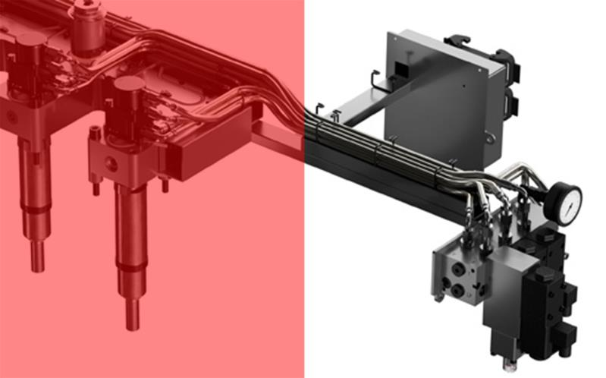

Nowy mechaniczny regulator skoku (MSR) firmy Oerlikon HRSflow dla systemów GK z dyszami zamykanymi z napędem hydraulicznym zapewnia łatwy w użyciu sposób regulacji i równoważenia przepływu stopionego materiału w różnych punktach wtrysku. © Oerlikon HRSflow

Kliknij tutaj, aby pobrać plik w wysokiej rozdzielczości.

